**Рекомендации**

**по безопасному использованию смартфона в режиме МИ**

1. Во время выполнения домашнего задания отключать звук уведомлений и убирать телефон из поля зрения.

2. При работе с МИ (просмотре видео, чтении) не рекомендуется, по возможности, держать телефон в руках, а размещать его подальше от тела – на столе, подставке.

3. Не следует использовать МТ для чтения учебных текстов.

4. При чтении использовать экран смартфона в «режиме чтения».

5. Прекращать использование экрана смартфона за 1-2 часа до сна и не использовать его в ночное время.

6. Младшим школьникам рекомендуется пользоваться МИ на смартфонах как можно меньше (не более 10 минут разово), по возможности, использовать устройства с большей диагональю, для профилактики нарушений зрения.

7. При использовании МИ и игр следует помнить, что суммарная ежедневная продолжительность работы с электронными устройствами, оборудованными экранами (компьютерами, планшетами, смартфонами и пр.), не должна превышать: для обучающихся 1–2 классов – 1 час 20 мин; 3–4 классов – 1,5 часа; 5–9 классов — 2 часа; старше 15 лет – 2,5 часа .

8. Пользоваться приложениями родительского контроля для ограничения использования смартфона ребенком в случае необходимости.

9. Использование МТ в школе не рекомендуется.

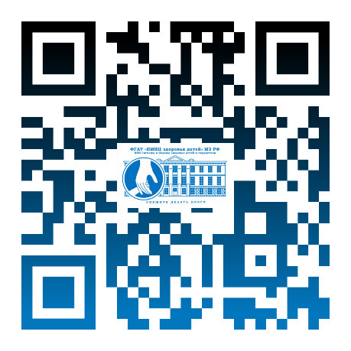

**info@niigd.ru**

**ФГАУ «НМИЦ здоровья детей» Министерства Здравоохранения Российской Федерации**

**НИИ ГИГИЕНЫ И ОХРАНЫ ЗДОРОВЬЯ ДЕТЕЙ И ПОДРОСТКОВ**



**РЕКОМЕНДАЦИИ ПО БЕЗОПАСНОМУ ДЛЯ ЗДОРОВЬЯ ДЕТЕЙ И ПОДРОСТКОВ ИСПОЛЬЗОВАНИЮ СМАРТФОНОВ**

**Москва**

**2024**

**Интернет и цифровые устройства – масштабная мировая инновация, перспективная для развития человека и общества.**

**Существует значительное число работ, оценивающих риски их использования для здоровья, особенно детей.**

**Что показали медицинские исследования?**

* **Негативное влияние электромагнитных полей на нервную и иммунную систему;**
* **экранов гаджетов - на зрение;**
* **экранного времени - на когнитивные функции, психику и мелкую моторику**

**Что закреплено в нормативных актах:**

СанПин 1.2.3685-21 «Гигиенические нормативы и требования к обеспечению безопасности и (или) безвредности для человека факторов среды обитания». (Приложение 6 «Гигиенические нормативы по устройству, содержанию и режиму работы организаций воспитания и обучения, отдыха и оздоровления детей и молодежи»). https://www.eisspb.ru/files/SanPiN2.1.3685-21Hygienicstandards.pdf

Законопроект № 470837-8 «О внесении изменений в Федеральный закон"Об образовании в Российской Федерации"». https://www.consultant.ru/document/cons_doc_LAW_140174/

**Цифровые устройства это –** смартфоны, планшеты, ноутбуки, компьютеры, игровые приставки, наушники. **Список сокращений:** МИ – мобильный интернет; МТ – мобильный телефон; ЭМП - электромагнитное поле; ЦУ – цифровые устройства.

**Примеры поведения родителей - известных людей:**

**Бил Гейтс**

“Вы всегда смотрите на то, как их можно использовать с пользой — для выполнения домашних заданий и поддержания связи с друзьями, — а также на то, где это стало излишеством”, - сказал основатель компании Майкрософт. “У нас нет мобильных телефонов за столом, когда мы едим. Мы не давали нашим детям мобильные телефоны, пока им не исполнилось 14, и они жаловались, что другие дети получили их раньше”.

**Стив Джобс**

Журналист The New York Times Ник Билтон во время одного из своих интервью со Стивом Джобсом, основателем Apple. задал ему вопрос: любят ли его дети iPad. «Они не пользуются им. Мы ограничиваем время, которое дети дома тратят на новые технологии».

**Рекомендации**

**по безопасному использованию мобильного телефона в режиме голосового общения**

1. При приобретении МТ ребенку желательно выбирать модели с более низким уровнем излучения (показатель SAR в паспорте устройства). Предпочтительно использовать смартфоны, а не «кнопочные» телефоны.

2. Минимизировать разговоры по МТ в экранированных помещениях (подземные переходы, метро), движущемся транспорте. Ограничивать длительность разговоров по телефону (без использования громкой связи и наушников) до 2 минут разово, а минимальная пауза между звонками должна быть не менее 15 минут.

3. Не разговаривать по телефону во время его зарядки.

4. При разговоре по телефону подносить его к уху только после установления контакта с абонентом (через 10-20 секунд после начала вызова мощность излучения снижается до минимально допустимого уровня).

5. Во время разговора рекомендуется держать телефон на удалении от головы, разговаривать по нему с помощью наушников или громкой связи.

6. Предпочтительно использовать проводные наушники, т.к. беспроводные наушники сами являются приёмником радиосигнала.

7. При ношении МТ днем держать его подальше от тела и органов, насыщенных жировой тканью (грудные железы, половые железы), желательно в сумке или портфеле.

8. На ночь выключать (переводить в авиа-режим) МТ или держать его на удаленном расстоянии от головы (1-2 метра), выключая звук звонков и уведомлений.

9. По возможности пользоваться Watsapp, Telegramm и др. мессенджерами вместо голосовых звонков, когда телефон прикладывается непосредственно к голове пользователя.

10. Не рекомендуется использовать МТ в школе, кроме экстренных случаев для связи с родителями.